管理体系审核记录表
过程与活动、  抽样计划 | 涉及  条款 | 受审核部门：销售部 主管领导：刘献涛 陪同人员：刘改弟 | 判定
 |  | 审核员：周涛 审核时间：2021年06月03-04日
审核条款：
QMS:5.3组织的岗位、职责和权限、6.2质量目标、8.2产品和服务的要求、8.5.3顾客或外部供方的财产、9.1.2顾客满意、8.4外部提供过程、产品和服务的控制、7.1.3基础设施、7.1.4过程运行环境、7.1.5监视和测量资源8.1运行策划和控制、8.3产品和服务的设计和开发不适用确认、8.5.1销售和服务提供的控制、8.5.2产品标识和可追朔性、8.5.4产品防护、8.5.5交付后的活动、8.5.6销售和服务提供的更改控制，8.6产品和服务的放行、8.7不合格输出的控制。
E/OMS: 5.3组织的岗位、职责和权限、6.2环境与职业健康安全目标、6.1.2环境因素/危险源辨识与评价、8.1运行策划和控制、8.2应急准备和响应，
组织的岗位、职责权限 | QES5.3 | 销售部负责人：刘献涛  管理手册中规定了部门职责。  部门人员能够清楚自己部门的职责，沟通顺畅。无变化。 | y
目标和方案 | QES6.2 | 执行《管理手册》及《目标指标和管理方案》  部门目标： 考核情况  1、产品交付及时率100% 100%  2、顾客满意率≥90% 97%  3、固体废弃物100%分类处理 100%  4、火灾事故为0 0  对可回收废弃物、危险废弃物分类管理，并集中收集和处理，完成了部门该项环境目标和指标。  无任何安全事故发生，完成了部门该项职业健康安全目标。  按照季度进行考核，提供了2020年及2021年1-5月份目标考核表，  经查显示目标均已完成。  对以上的目标指标制定了管理方案：  •环境目标、指标：废弃物100%分类堆放处置  管理方案：各部门对办公活动中产生的可回收废物收集后交办公室集中处置等  完成时间：2020.9-2020.12费用：1400元 责任部门：销售部  •安全目标、指标：火灾事故发生率为0  措施：强化安全思想教育培训，认真学习安全规程；室内禁止吸烟等  完成时间2020.9-2020.12费用：1100元 责任部门：销售部等  制定的指标和管理方案基本可行。 | y
环境因素评价和控制措施的确定 | E6.1.2 | 执行《环境因素识别与控制程序》  提供《环境因素评价表》，废弃纸张、纸张消耗、潜在火灾、口罩手套的丢弃、相关方汽车喇叭噪声、相关方汽车机油滴漏等。  提供《重要环境因素清单》，其中涉及销售部的重要环境因素：固体废弃物排放，火灾。识别人:南皓晰，批准：南伍水，日期：2020.9.10  评价基本合理。基本无变化。 | y
危险源辨识和控制措施的确定 | S6.1.2 | 提供《危险源调查表》，对活动场所产生的危险源辨识并进行风险评价，并确定控制措施。  通过现场观察工作所在区域环境、工作活动内容，确定了危险源。经查阅已识别了销售活动中的危险源为砸伤、触电、火灾、意外伤害等。识别人:南皓晰，批准：南伍水，时间：2020.9.10。  综合部为主控部门，提供了《不可接受风险清单》，销售部确定的不可接受风险为潜在火灾。识别较充分。  控制措施包括制定制度，加强培训，定期安全检查，制定应急预案等。用直接判断法对识别的危险源进行评价，本部门不可接受风险火灾，评价基本准确。基本无变化。 | y
运行控制 | ES8.1 | 本部门应执行的运行控制文件包括：环境管理控制程序、职业健康控制程序、固体废弃物管理规定、对相关方施加影响管理规定、节能降耗管理规定、消防安全管理制度、办公室安全管理制度、车辆管理规定、电脑使用管理办法、服务人员工作规范等.  运行控制情况：  - 办公室区域：污水：不涉及污水，没有污水排放。  - 噪声：办公现场不产生明显噪声。  - 固废：固体废物主要是办公产生废纸张等，配置了纸篓；办公用纸由办公室负责，复印、打印耗材都有办公室统一负责，集中处置。  - 办公过程注意节约用电，做到人走灯灭，电脑长时间不用时关机，下班前要关闭电源，防止触电。  - 办公区域禁止吸烟，现场查看办公区域环境整洁、宽敞、办公设备状态良好、无安全隐患，办公区域配备有效的干粉灭火器。  - 工作时间平均每天不超过8小时。  - 现场查看办公区域配备符合要求的消防设施。  - 现场查看办公区域，整洁、光线充足、室内空气良好、配置有空调，办公条件较好，办公设备安全状态良好，教育员工正确使用办公设备，现场用电基本规范，无乱拉线现象，防止火灾发生。  9、相关方施加影响：公司能够控制或能够施加影响的相关方有顾客等。提供了“致相关方的公开信”，将公司的环境/安全控制要求发放到了所有相关方，督促影响各相关方按照环境/安全管理体系要求对环境/安全施加影响。在与顾客沟通和招投标时，通过选择适当时机向顾客宣传本公司的职业健康安全的方针理念以及本公司的具体做法、成绩等，向顾客施加职业健康安全的影响，增强顾客对本公司的信任程度。  10、驾驶员要求遵守道路交通安全法规，不违章驾车，驾驶证和车辆定期年审，确保行车安全。  11、注意了新冠肺炎疫情期间个人防护。 | y
监视和测量资源 | Q7.1.5 | 公司产品直接由供应商或由公司送至客户处，无需监视和测量装置，没有进行强制检定的监视测量设备。公司的监视和测量主要是通过人工进行检查，公司配备了能够胜任岗位的人力资源，目前配备的人员均能满足要求。无变化。 | y
运行的策划和控制 | Q8.1 | 销售流程：获取产品销售项目信息--项目情况调查、客户沟通--分析汇总、决策--进入项目跟踪阶段--进入投标报价阶段--如中标--签订销售合同—与产品供方确认供货周期、交付等--采购产品—产品交付、验收--客户接收确认.无变化。  制定了部门管理目标，定期对目标完成情况进行考核。  文件资源:编制了《质量手册》、《程序文件》、销售服务规范等，对销售人员的业绩和能力进行定期考核等。编制了体系运行所需的各类记录表格。  执行的法律法规和标准规范：室外健身器材的安全 通用要求 GB19272-2011  中小学体育器材和场地 第1部分 健身器材 GB/T19851.1-2005  中小学体育器材和场地 第2部分 篮球架 GB/T19851.3-2005  中小学体育器材和场地 第2部分 乒乓球台 GB/T1-9851.7-2005  固定式健身器材 第1部分 通用安全要求和试验方法GB17498.1-2008  教学仪器设备安全要求 玻璃仪器及连接部件 GB21749-2008  教学实验室设备 实验（桌）的安全要求及实验方法GB21747-2008  教学仪器设备安全要求 总则 GB21746-2008  教学仪器设备安全要求 仪器和零部件的基本要求GB21748-2008  室外健身器材的安全通用要求 GB19272-2011等。  资源配置：提供适宜的工作环境和打印机、复印件办公设备等，  按照岗位说明书的要求招聘合适的人员。  策划和控制措施合理。  公司目前无新项目开发。  审核期内，无特定合同及项目，无质量计划。 | y
顾客沟通 | Q8.2.1 | 与顾客沟通主要采取以下方式：产品信息：主要是电话、传真、Q互联网、微信、视频会议等，公司宣传册及网站的方式；问询、合同或订单的处理：  主要采取电话或面谈的方式；顾客反馈：主要为顾客建立档案，定期电话或登门进行回访。  查见《客户档案》，内容包括：客户名称、法人代表、通讯地址、联系人、微信、电话、邮编、传真、E-mail、需用产品、牌号、年需求量，是否固定客户。  并为主要客户建立了档案。 | y
与产品和服务要求有关的要求确定 | Q8.2.2 | 该公司主要服务为:音体美器材、教学仪器、健身器材、学生课桌椅床、办公家具、厨房设备、劳技器材、电器、电脑耗材、实验室设备、玩具（对儿童有危害的除外）的销售。该公司主要依据合同法及顾客要求销售，与产品和服务有关的要求主要体现在与顾客所签订的合同中。  另外，该公司确定并收集了产品质量法、合同法、消费者权益保护法等相关法律法规，将其中的相关要求作为与产品有关要求的补充。  该公司目前在:音体美器材、教学仪器、健身器材、学生课桌椅床、办公家具、厨房设备、劳技器材、电器、电脑耗材、实验室设备、玩具（对儿童有危害的除外）的销售提供过程中没有附加要求。 | y
与产品和服务要求有关的要求评审 | Q8.2.3 | 该公司与产品有关要求主要在合同中体现，在合同签订之前，由总经理组织各相关部门以会议或会签的方式进行评审。  查见《合同台帐》，内容包括：序号、顾客名称、合同编号、项目名称、规格型号、评审日期、签订日期、履行情况。  顾客名称 签订日期 项目名称  燕郊高新技术产业开发区委员会 2021.2.20 电器、电脑耗材、办公家具、体育器材、健身器材、（栏架、体操棒等）  提供《合同评审记录》— 2021年2月20日与燕郊高新技术产业开发区委员会签订的《产品采购》合同，合同评审日期：2021年2月19日，参加评审的有：销售部、综合部等部门负责人，总经理南伍水审批，同意签订此合同。  评审内容包括交付期限、价格、质量要求、交付要求、法规要求、缺陷责任期等要求6项。评审结果：同意。总经理：南伍水。  经查基本符合要求。 | y
产品和服务要求的变更 | Q8.2.4 | 以上合同自签订后未出现合同变更或顾客要求发生变更造成与先前合同或订单要求表述存在差异的情况。 | y
设计和开发 | Q8.3 | 音体美器材、教学仪器、健身器材、学生课桌椅床、办公家具、厨房设备、劳技器材、电器、电脑耗材、实验室设备、玩具（对儿童有危害的除外）的销售，销售模式成熟，不存在产品的设计和开发，故删减了GB/T19001-2016《质量管理体系—要求》标准8.3条款。删减后不影响满足顾客和适用的法律法规的要求，也不影响公司承担满足顾客和适用的法律法规的要求的责任。 | y
外部提供过程、产品和服务的控制 | Q8.4 | 1、编制《外部提供产品、服务和过程控制程序》，其规定了外部供方选择评价与重新评价准则。  编制了《供方评价标准》，通过调查供方的质量保证能力、产品质量、质量保证能力、质量管理体系等方面，对外部供方及其提供的产品或过程进行控制；  ——要求外部采购供货厂家制定相关控制文件，确保提供物资满足技术要求；  ——在选择采购供方时考虑了对外部供方提供的物资技术要求控制及满足产品要求和适用的法律法规要求的能力的潜在影响；  2、查“合格供方名录”，审批：南伍水，2020年9月至10月  供应产品名称 合格供方名称  - 音体美器材、教学仪器、健身器材、学生课桌椅床、办公家具、实验室设备等 河北远文教学设备制造有限公司  - 电器、电脑耗材 深圳图腾兴通讯科技有限公司  3）厨房设备、劳技器材 霸州市英达五金制品有限公司  抽：1）、2）项针对合格供方的评价：评价内容：企业资质、供货能力、人员能力、产品质量、交货期、价格、售后服务等；  符合相关规定，纳入合格供方。评价人：刘献涛等，批准：南伍水。  3、公司销售部根据合同信息，确定采购清单，确定需实施采购的任务，制定采购计划。  提供2020年9-12月和2021年1-5月采购计划  计划有编制、审核、主管批准  抽1 2020.9-12月采购计划，  产品名称 规格 数量 进货期  学生课桌椅床 1000套 2020.9.2  办公家具 文件柜 600套 2020.9.2  办公桌椅 600套 2020.9.2  机柜 2套 2020.9.2  。。。。。。  编制：刘献涛 批准：南伍水 2020.9.2  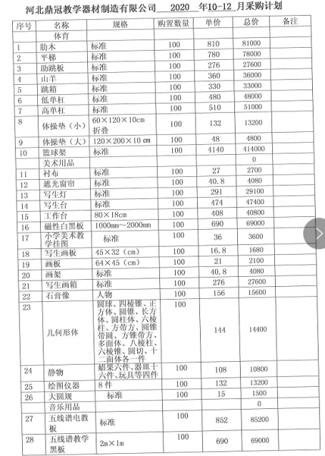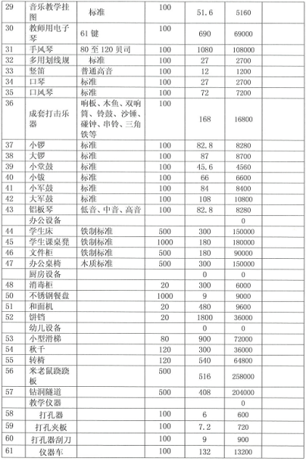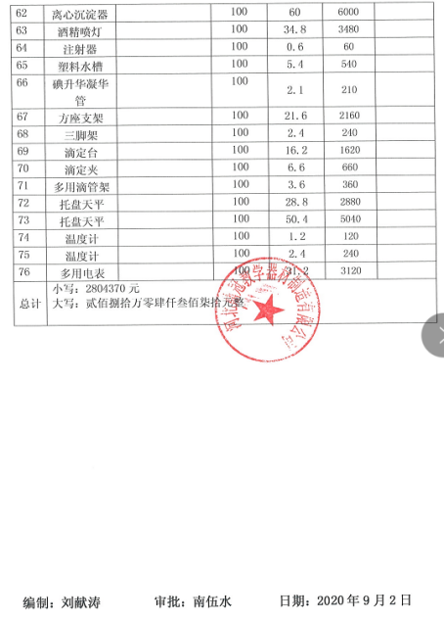  在合格供方范围，符合要求采购部门确定采购产品验证方法和验收准则：合格证、包装、标识、数量，采购产品应在合格供方范围。  - 提供《进场货物验收单》，产品名称：课桌椅床、空调、办公家具、音乐器材、美术器材、实验室设备、教学仪器、台式电脑等，检查项目数量、颜色、外观等，  对采购产品进行进货验证，确保外部提供产品满足要求，公司销售员和顾客共同验收，数量等与销售单相符，外观无破损，颜色相符。顾客验收合格结算货款。  该公司目前没有在供方现场实施验证的情况。 | y
产品和服务要求的评审/生产和服务提供的控制  产品和服务放行  产品和服务要求的变更/更改控制  标识和可追溯性  顾客或供方财产  防护  交付后活动 | Q8.5  /Q8.6  Q8.2.4/  Q8.5.6  Q8.5.2  Q8.5.3  Q8.5.4  Q8.5.5 | 公司产品:音体美器材、教学仪器、健身器材、学生课桌椅床、办公家具、厨房设备、劳技器材、电器、电脑耗材、实验室设备、玩具（对儿童有危害的除外）的销售  查见公司合同记录于《合同台帐》中，从2020年10月至今共签订2份销售合同。合同可以覆盖认证范围。  抽查与客户签订的订单/合同：  查1：2020年10月18日签订的《采购合同》  顾客：燕郊高新技术产业开发区委员会  提供产品：电器、电脑耗材、办公家具、体育器材、健身器材、（栏架、体操棒等）  主要产品：  空调 66 188400元  学生课桌椅床 1000套  办公家具 文件柜 600套  办公桌椅 600套  机柜 2套  。。。。。。共计10项，1445000元。  查2：2021年3月28日签订的《采购合同》  顾客：安国市西城学区北流罗小学提供产品：学生课桌椅床、音乐器材（手风琴、竖笛）、教学仪器、美术器材（国画工具、写生灯）、厨房设备、劳技器材、实验室设备电子间隔试验器、滴定管、量筒等）  主要产品：  音乐器材（手风琴、竖笛） 10/13 4.28  美术器材（国画工具、写生灯） 24/20 4.28  健身体育器材（栏架、体操棒等） 8/80 4.28  教学仪器(绘图仪、大圆规) 10/8 4.28  实验室设备（电子间隔试验器、量筒、滴定管）22/1620/90 4.28  。。。。。。厨房设备、劳技器材、电器、电脑耗材等  。。。。。。共计106项，120万元。  合同明确了产品名称、规格、数量、单价、交货期、运输、包装、质量、验收等要求。  提供了合同评审记录，评审内容包括：供货能力、价格等，评审时间都在签订合同之前，有评审人员签字等，详见8.2记录。  现场观察：销售人员刘献涛等在与财务人员核对数量、价款等问题。  服务指售后服务、质量三包、顾客回访，只有顾客回访有记录，见9.1.2记录。  公司销售服务过程为特殊过程。现场提供《特殊过程确认记录表》，2020-9-10确认，确认内容：服务依据方法、服务人员、设备、记录要求、再确认要求等6条，确认人：南伍水，结论：可满足销售服务过程需要，予以确认。销售人员：刘献涛、刘改第等。  销售部人员均经岗前培训合格上岗位。无特殊工种人员。  销售的体育器材等客户自行验货，验货内容包括外观、数量、种类等。公司根据体育器材等验收单查询收货情况，顾客收到货物并无误后，结算付款。  提供安国市西城学区北流罗小学《验收清单》验收清单数量品种与合同清单一致，验收结论：数量、质量与合同一直，验收成员：赵广，验收领导：刘伟，安国市西城学区北流罗小学盖工章。  其他项目也有验收清单，但现场未保存记录，口头交流。  提供产品第三方检验报告，见附件。  监视、测量资源包括：销售人员考核表、顾客满意度调查表等。  制定了销售管理制度，规定了业务人员的岗位职责和任职要求、销售服务规范等，每年对业务人员进行一次绩效评价，评价内容包括：销售业绩、沟通能力、客户反馈、专业技能等，并依据考核结果对销售人员进行优胜劣汰。  查《销售人员考核表》，见对刘献涛、刘改第等人的考核表，考核内容：业务能力、沟通能力、专业知识、管理能力等，考核结果为合格。考核人：南伍水，日期：2020.9.30、2020.12.31和2021.1.31、2021年4月30日等。  通过顾客回访或开展顾客满意度调查，了解客户对公司产品和服务的需求及满意程度，并依据调查的结果制定纠正、预防措施，或制定改进计划。目前客户对公司的产品和服务都比较满意。  工作环境温度适宜、卫生整洁、通风良好，工作氛围轻松、关系融洽、配合积极。  Q8.5.2销售音体美器材等标识按顾客要求使用货物标识，并以业务跟踪单检查时间作为追溯的依据，可通过销售日期、销售记录加以追溯，员工有工号、工牌等，服务标识，以确保其唯一性和可追溯，当服务出现不合格时实施追溯。  Q8.5.3顾客或外部供方的财产包括：资质证明文件（如营业执照和其它资质文件）、银行账号、联系方式、经营地址等信息及外包供方提供的:由销售部门专门人员负责管理。  未发生丢失损坏泄密等现象。顾客或供方财产控制满足要求。  Q8.5.4产品在发货时已做好包装防护工作，由供方做好包装工作，按要求防止野蛮装卸等。对产品实行定置管理，区域存放、标识清楚等。产品由物流运输，供方确保其运送过程的产品质量，并使运输货物人员经过产品特点以及适宜的防护条件的培训。  目前未发生防护不当现象。产品防护满足要求。  Q8.5.5经交流，该公司交付后活动主要是对服务进行顾客回访和售后服务。目前顾客回访未发生不符合。  对每批货物交付时销售人员都与顾客联系进行验收确认，提供部分验收清单。  有些未保存确认记录，口头交流。 | y
不合格品控制 | Q8.7 | 制定《不合格品控制程序》，规定了不合格品的管理，不合格品分严重不合格品和一般不合格品，发现问题，现场更换，购进音体美器材、教学仪器、课桌椅床、办公用品、书架、幼儿玩具（对儿童有危害的除外）的产品等发现不合格后，销售部进行评审并做出处置，处置包括退货、换货和让步接收。  提供《不合格品评审表》，无不合格品发生。  自上次外审之后，无退换货发生。 | y
顾客满意 | Q9.1.2 | 提供“顾客满意度调查表”，对公司客户：燕郊高新技术产业开发区委员会  安国市西城学区北流罗小学等顾客，在2020.9-2021年4月进行了满意度调查，调查内容：产品质量、服务水平、售后服务、价格等，调查结果平均满意率97%。不满意主要为售价偏高，公司将通过提高管理水平降低售价，提高顾客满意度，实施中。  分析利用：有一顾客对价格提出再优惠些，向顾客说明由于供方价格上涨等原因，尽量降低价格达到顾客满意。 | y
应急准备和响应 | ES8.2 | 公司制定【应急准备与响应控制程序】，预防或减少潜在安全事故或紧急情况造成的影响，对可能发生的各种重要环境危险源的紧急情况做出积极准备和响应，以减少事故造成的影响。  提供了《火灾应急预案》等，包括发生火灾等紧急情况的处置和应急抢救方案等内容。销售部参与了由综合部组织的应急演练，详见综合部记录。 | y
不符合及纠正措施 | QES10.2 | 公司制定《纠正措施控制程序》，通过分析实际存在的或潜在的不符合的原因，制定纠正和预防措施，并验其效果，以防止不符合的发生／再发生，实现持续改进绩效的目的。  通过询问、现场观察和查阅记录等运行证据，对内审过程中发现的不符合制定了纠正措施并进行了整改，  经审核组后期跟踪验证符合要求，经询问和查阅，体系运行至今无重大不符合情况发生，一般不符合均能立即有效处理。  购进认证范围内的产品发现不合格后，销售部进行评审并做出处置，处置包括退货、换货和让步接收。  提供《不合格品评审表》，无不合格品发生。自上年度外审以来，无销售服务不符合。  内审中发现的不符合项已经采取纠正措施，上次外审不符合项整改完毕且有效。 | y

说明：不符合标注N

